**LAPORAN DOKUMEANTASI**

**(UKK)**



Shofia Akhlaqun Nisa

0076118323/2210965

**Pengembangan Perangkat Lunak Dan Gim**

**SMK MA’ARIF WALISONGO KAJORAN**

**TAHUN AJARAN 2024/2025**

**DOKUMENTASI**

**APLIKASI PERPUSTAKAAN DIGITAL**

* **PROGRAM YANG DI INSTAL**

1. XAMPP
2. VISUAL STUDIO CODE
3. LARAGAON
4. CHROME
5. FILE EXPLORER
6. BROWSER

* **SPESIFIKASI PERANGKAT**
* Nama perangkat DESKTOP-8LPP33B
* Prosesor Intel(R) Core(TM) i3-4030U CPU @ 1.90GHz 1.90 GHz
* RAM terinstal 4,00 GB
* ID perangkat A947B374-A15C-4D40-9101-4C90005A8F5E
* ID Produk 00331-10000-00001-AA857
* Jenis sistem Sistem operasi 64-bit, prosesor berbasis x64
* Pena dan sentuhan Tidak ada input pena atau sentuhan yang tersedia untuk tampilan ini
* **SEPESIFIKASI WINDOWS**
* Edisi Windows 11 Pro
* Versi 22H2
* Diinstal di ‎13/‎10/‎2023
* Build OS 22621.4317
* Pengalaman Windows Feature Experience Pack 1000.22700.1041.0
* HASIL TAMPILAN APLIKASI

1. Halaman Login

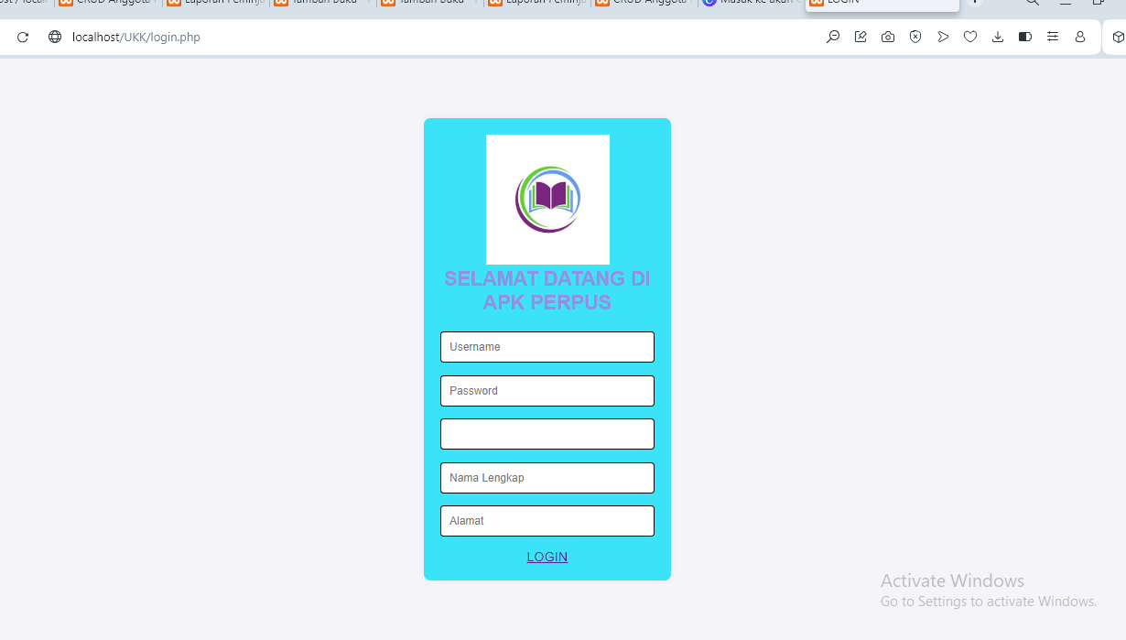

1. Halaman Dashboard

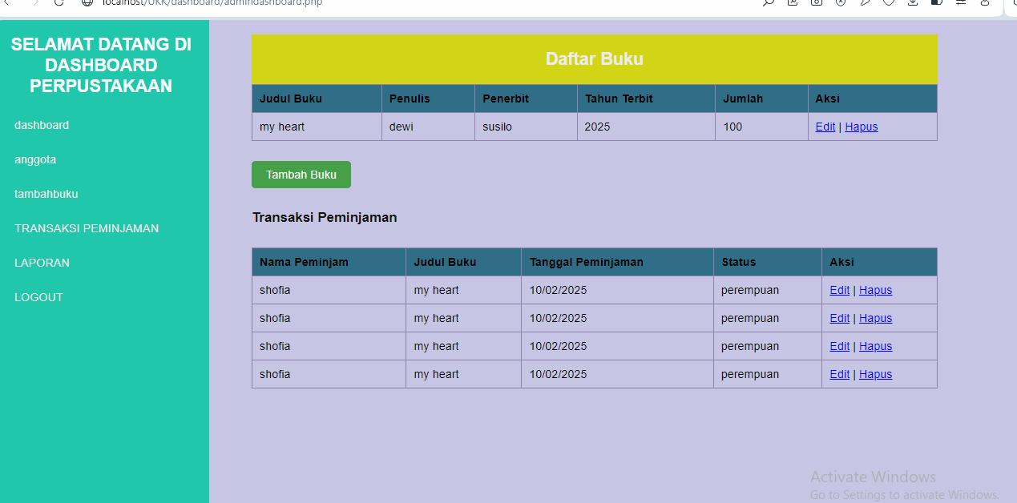

1. Anggota

* Masih eror karena masih belom ada css nya dan belom lengkap codingannya

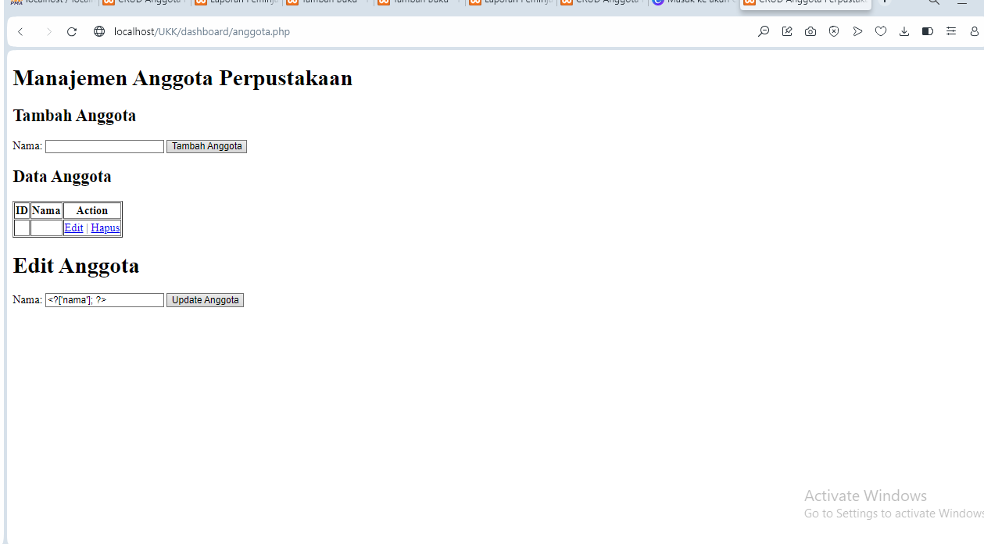

1. Halaman Tambah Buku

* Belom bisa di edit dan ditambahkan dan di hapus karena belom ada codingannya yang edit sama hapuss..

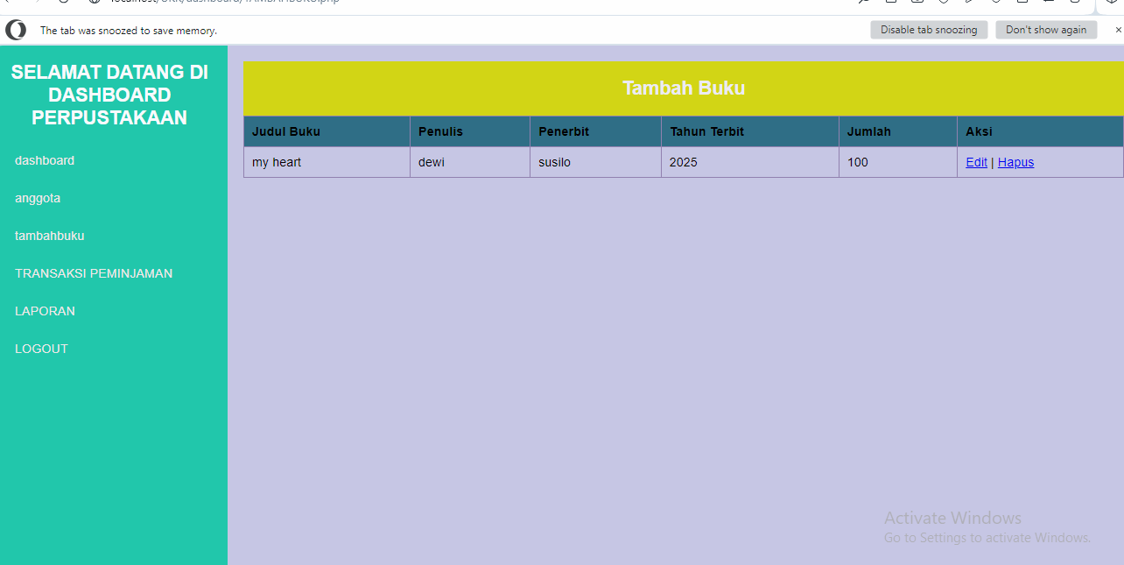

1. Laporan Peminjaman

Belom ada edit sama hapus dalam laporannya

